Біохімія лікарських рослин
Лабораторне заняття № 1
Тема: Вступ до курсу «Біохімія лікарських рослин». Основні поняття курсу. Накопичення біологічно активних речовин. Система стандартизації в Україні

Перелік питань для самопідготовки:
1. Вступ до курсу «Біохімія лікарських рослин», завдання курсу.
2. Основні поняття курсу «Біохімія лікарських рослин».
3. Короткий історичний нарис розвитку «Біохімії лікарських рослин» та «Фармакогнозії».
4. Хімічний склад лікарських рослин.
5. Органічні сполуки рослин. Поняття про діючі, супутні та баластні речовини.
6. Мінливість хімічного складу лікарських рослин.
7. Заготівля лікарської рослинної сировини: збирання, сушіння, приведення сировини до стандартного стану, пакування, маркірування й транспортування лікарської сировини.
8. Стандартизація лікарської рослинної сировини. Аналітична нормативна документація.

Навчальні завдання:
Завдання 1. Проаналізуйте біогенетичні зв'язки між рослинними метаболітами, використовуючи запропоновану схему. Доповніть схему, використовуючи додаткову літературу.
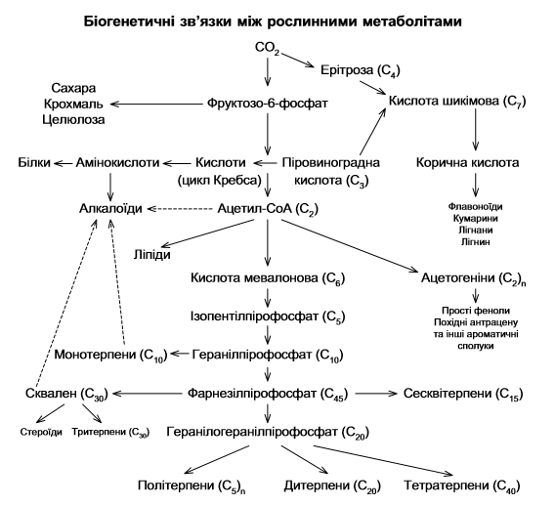
ЛРС містить:
первинні метаболіти
- білки (рослинні ферменти, лектини тощо);
- жири (ліпіди і жироподібні речовини рослинного і тваринного походження);
- вуглеводи (оліго- та полісахариди);
- органічні кислоти;
вторинні метаболіти
- стероїди (кардіотонічні глікозиди і сапоніни);
- терпеноїди (іридоїди, дитерпени, тритерпени, тритерпенові сапоніни) та ін.;
- фенольні сполуки (феноли, ксантони, кумарини, хромони, флавоноїди, лігнани, антраценпохідні, дубильні речовини).

Завдання 2. Вибір розчинника для екстракції БАР.

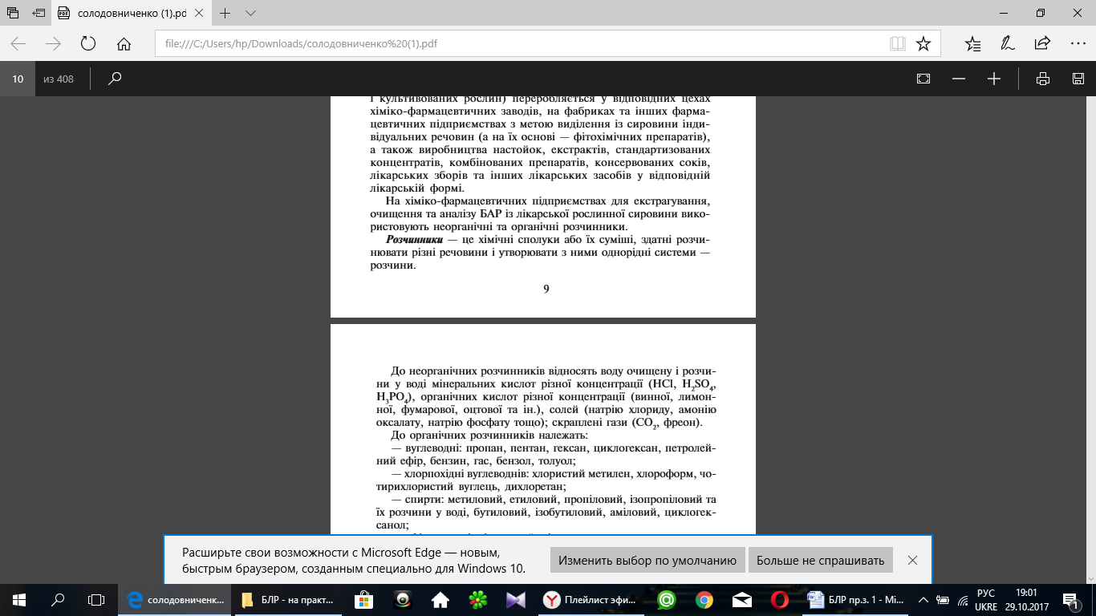 | 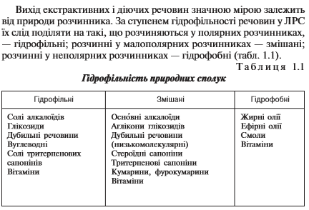  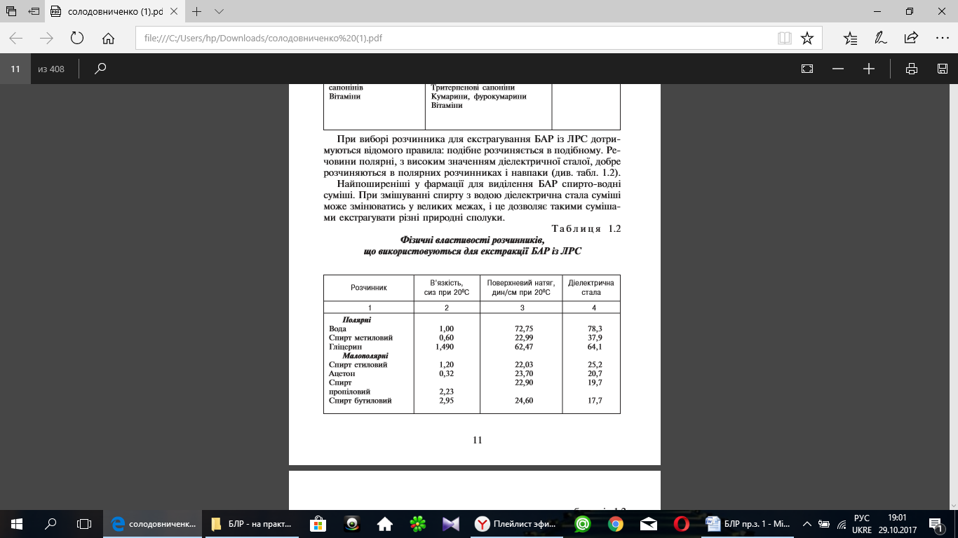  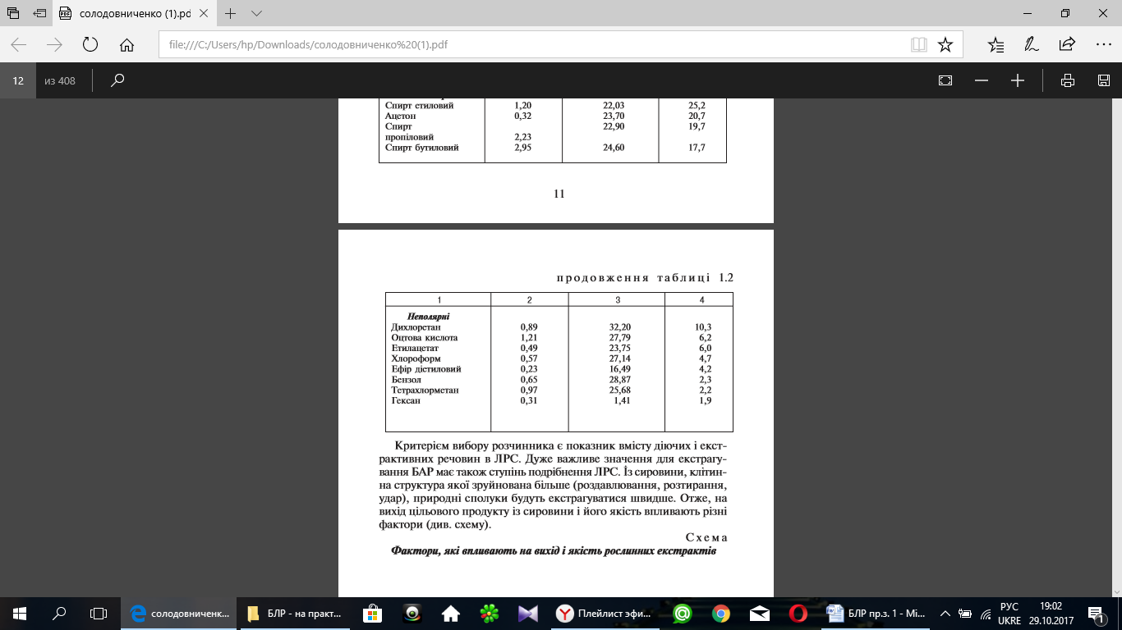
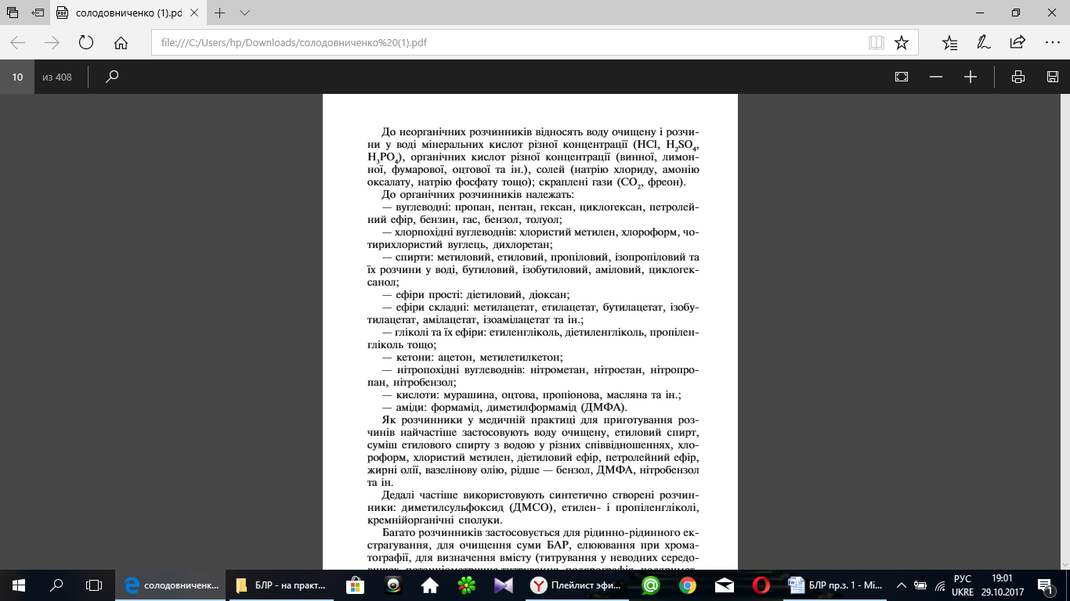
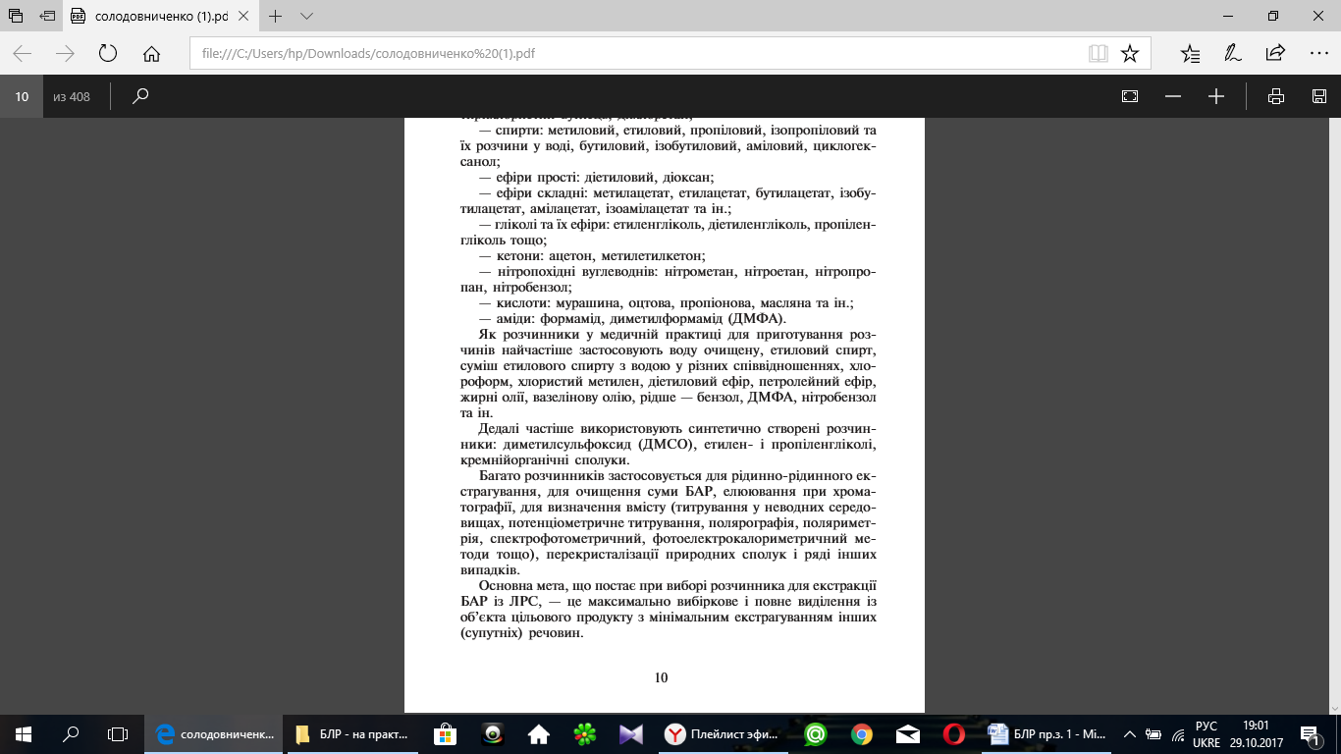
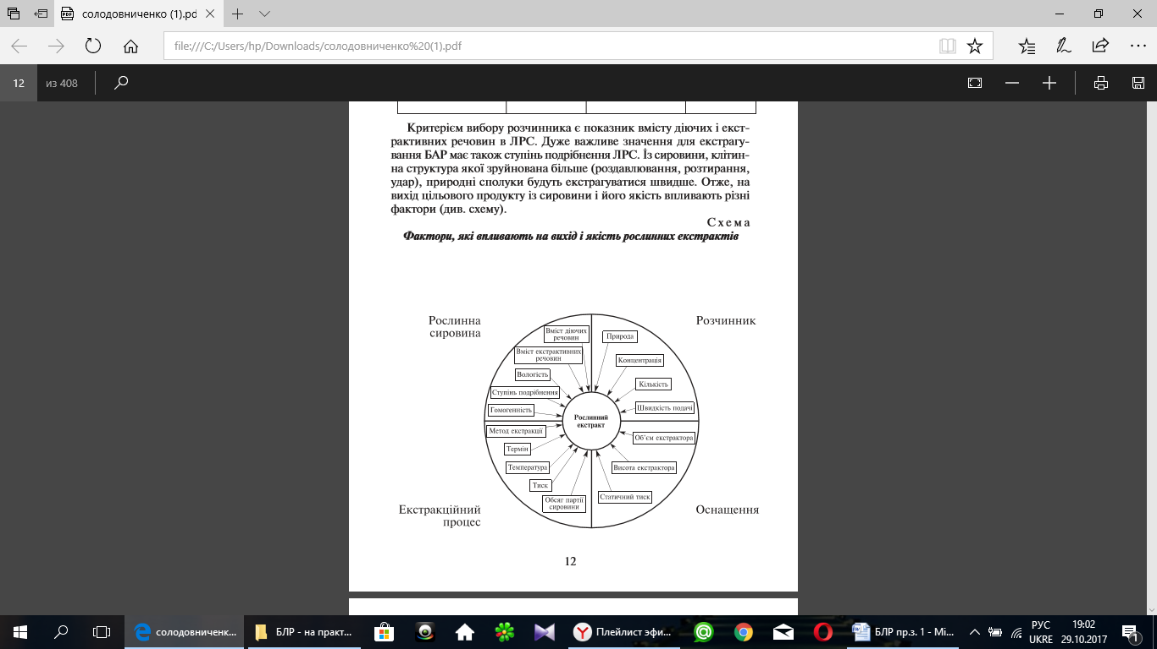
На основі представленого матеріалу обгрунтувати доцільність використання різних розчинників для ЛРС, яка містить певну групу вторинних метаболітів.

Завдання 3. Приймання лікарської рослинної сировини й відбір проб для аналізу.

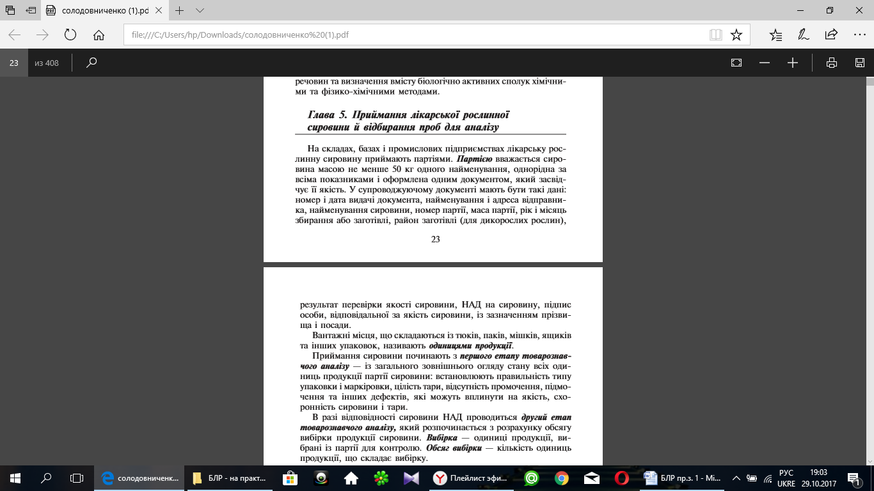  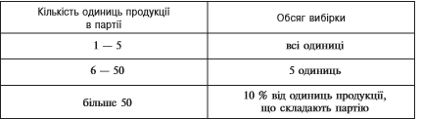 | 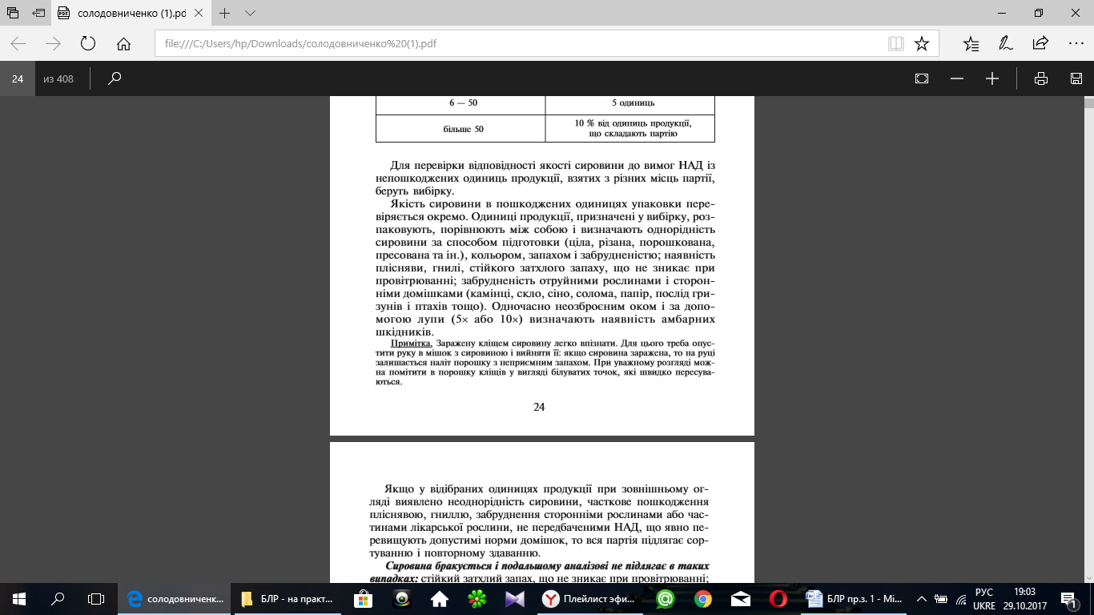  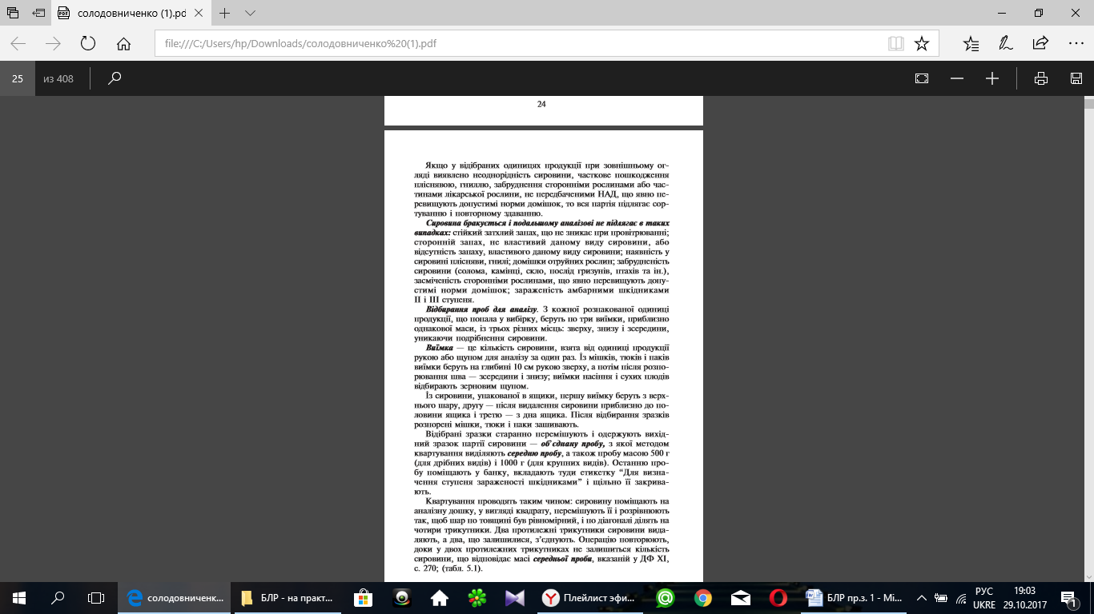

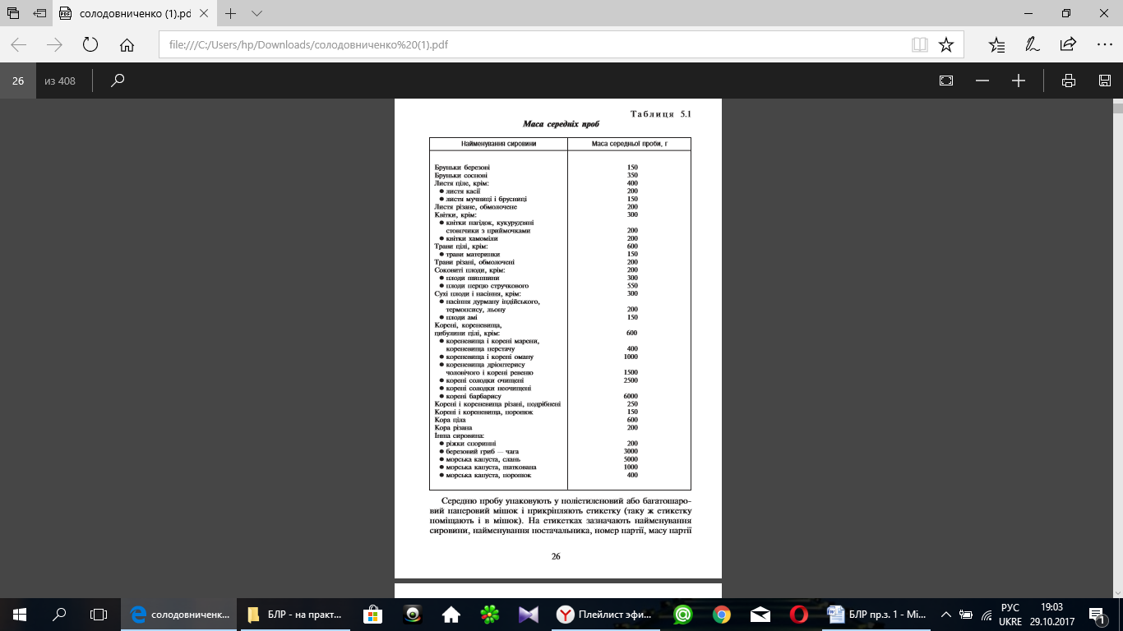 | 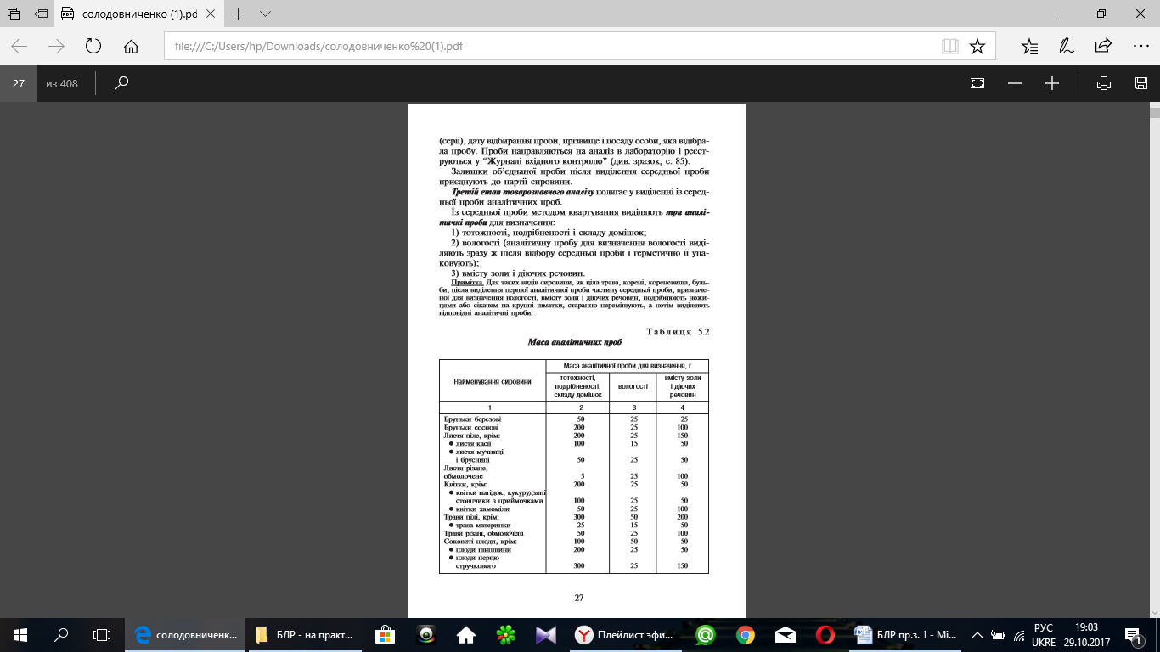  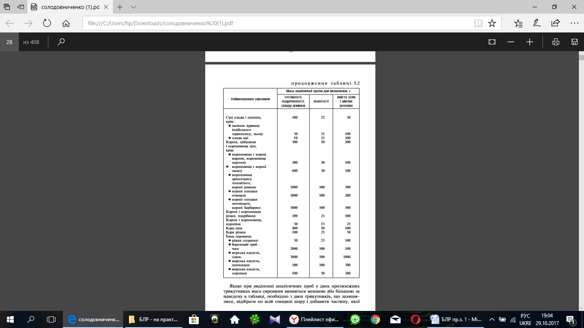  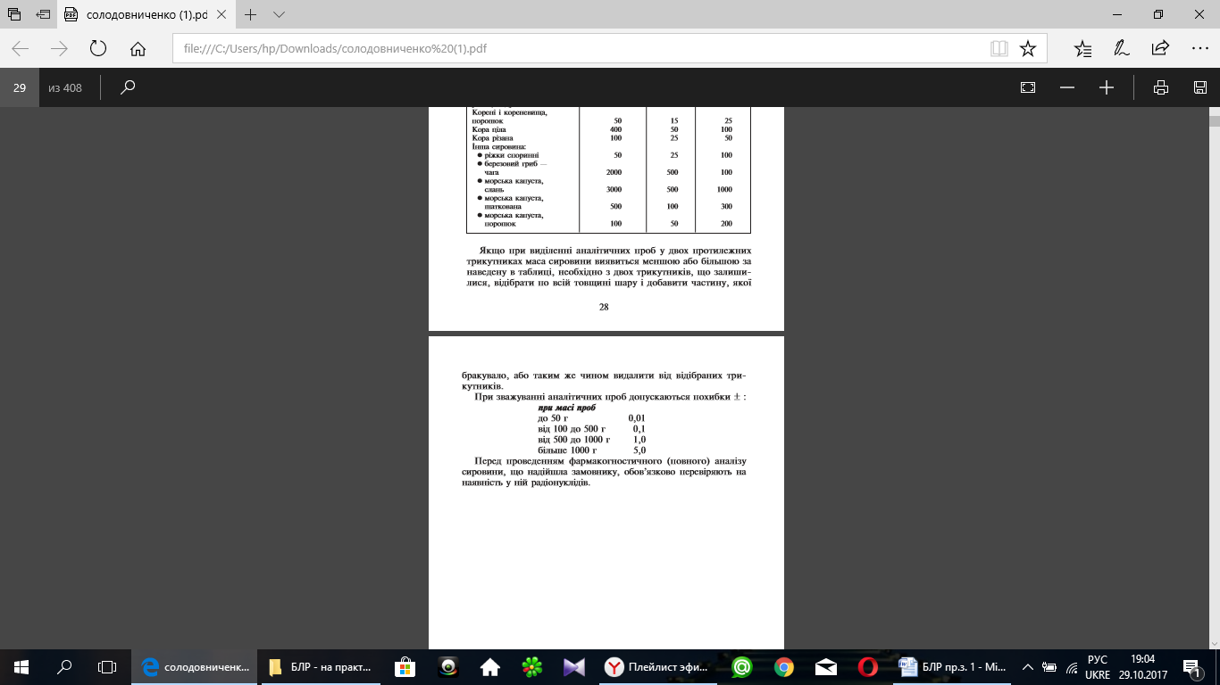
Див. додаток А.

Завдання 4. Індивідуальне практичне завдання (виконується на занятті або в якості домашнього завдання).
Використовуючи матеріали лекції, основної та додаткової рекомендованої літератури, виконайте задачу "Визначення тотожності та доброякісності ЛРС".

Варіант 1. В контрольно-аналітичну лабораторію надійшов зразок цільної лікарської рослинної сировини (ЛРС) кореневища гірчака масою 200 г. Визначити її доброякісність за результатами аналізу та оформити протокол у вигляді таблиці.

Показник | Допускається по НД | Встановлено при аналізі | Методика визначення

Результати, отримані при аналізі:
а) вага пустого тигля 21,1020 г,
вага тигля з наважкою сировини 24,3200 г, вага тигля із золою 21,3573 г;
б) вологість 12%;
в) зола, нерозчинна в 10% НСl, 1%;
г) кореневища чорного кольору на зломі 16 г, залишків листя та стебел 1,5 г, кореневищ пирію 0,5 г, землі 1,4 г.
Виписка зі статті 71 ДФ ХI «Кореневища гірчака»
Числові показники: вологість не більше 13%; золи загальної не більше 10%; кореневищ, чорних на зломі, не більше 10%; коренів, залишків листя та стебел, у тому числі відокремлених при аналізі, не більше 1%; органічних домішок не більше 0,5%; мінеральних домішок не більше 1%.

Варіант 2. В контрольно-аналітичну лабораторію надійшов зразок цільної лікарської рослинної сировини (ЛРС) трава звіробою масою 200 г. Визначити її доброякісність за результатами аналізу та оформити протокол у вигляді таблиці.

Показник | Допускається по НД | Встановлено при аналізі | Методика визначення

Результати, отримані при аналізі:
а) вага пустого тигля 16,4860 г,
вага тигля з наважкою сировини 18,4024 г, вага тигля з золою 16,6080 г;
б) вологість 12%;
в) зола, нерозчинна в 10% НС1, 1%;
г) стебел 110 г, трави мятлика 1,5 г, землі 1 г.
Виписка зі статті 52 ДФ XI «Трава звіробою»
Числові показаники: вологість не більше 13%; золи загальної не більше 8%; золи, нерозчинної в 10% розчині HCl, не більше 1%; стебел, у тому числі відокремлених при аналізі, не більше 50%; органічних домішок не більше 1%, мінеральних домішок не більше 1%.

Варіант 3. В контрольно-аналітичну лабораторію надійшов зразок цільної лікарської рослинної сировини (ЛРС) листя сенни (кассії) масою 200 г. Визначити її доброякісність за результатами аналізу та оформити протокол у вигляді таблиці.

Показник | Допускається по НД | Встановлено при аналізі | Методика визначення

Результати, отримані при аналізі:
а) вага пустого бюкса 15,84 г,
вага бюкса з наважкою сировини 19,12 г,
вага бюкса з наважкою сировини після висушування 18,77 г;
б) зола загальна 10,5%;
в) бурих листків 20 г, плодів 35 г, листочків 125 г.
Виписка зі статті 23 ДФ XI «Листя сенни»
Числові показники: вологість не більше 12%; золи загальної не більше 12%; шматочків стебел шириною більше 2 мм не більше 3%; листочків і плодів не менше 60%, у тому числі бурих, чорних листочків не більше 3%; органічних домішок не більше 3%; мінеральних домішок не більше 1%.

Лабораторна робота № 1
Тема: МІКРОХІМІЧНИЙ АНАЛІЗ ЛІКАРСЬКОЇ РОСЛИННОЇ СИРОВИНИ
Мета: За допомогою якісних хімічних реакцій зробити аналіз біоматеріалу (попелу рослин) і встановити його мікрохімічний склад.
Обладнання і матеріали: попіл із різного рослинного матеріалу, 10%-ний р-н NH₃, 10%-ний р-н НСl, 10%-ний р-н AgNO₃, 1%-ний р-н H₂SO₄, 1%-ний р-н Na₂HPO₄, 1%-ний р-н (NH₄)₂MoO₄, 1%-ний р-н HNO₃, 1%-ний р-н K₄Fe(CN)₆, пробірки, лійки, фільтрувальний папір, скляні палички, предметні скельця, мікроскопи.

Для мікрохімічного методу потрібна невелика кількість матеріалу (попелу). Попіл, що одержують при спалюванні рослин, містить не велику кількість елементів, серед яких розрізняють макро- і мікроелементи. Вміст зольних елементів в рослинах коливається у широких межах, в залежності від виду та органу і в середньому становить 3-15%. Склад попелу різноманітний. Майже немає елементів, які не були б виявлені у попелі тієї чи іншої рослини. В залежності від кількісного вмісту окремих елементів їх поділяють на групи: макроелементи (вміст до 0,01%), мікроелементи (вміст від 0,01 до 0,00001%) і ультрамікроелементи (менше 0,00001%).

Хід роботи:

Завдання 1. Виготовити водну і кислотну витяжки попелу. Для цього у дві пробірки насипати попелу і залити в першій пробірці водою, у другій – 10% розчином НСl (об'єм попелу повинен бути в 4 рази меншим за об'єм розчинника). Добре розмішати скляною паличкою та відставити на 5-7 хвилин. Профільтрувати одержані розчини у чисті пробірки.

Завдання 2. Виявити у водному розчині попелу хлориди. Реактивом служить 10%-ний р-н AgNO₃ (дослід проводиться у пробірці). При наявності хлоридів утворюється білий осад AgCl.

КС1 + AgNO₃ → KNO₃ + AgCl↓

Іони Сl⁻ у витяжці __________________

Завдання 3. Виявити у кислотному розчині попелу такі елементи: кальцій, магній, фосфор, залізо. Провести на предметних скельцях реакції на Са, Mg і Р.
Для цього за допомогою скляної палички нанести на предметне скло малу краплю витяжки і на відстані 4-5 мм від неї – краплю відповідного реактиву. Потім кінцем палички з'єднати краплі каналом та підсушити. У місці з'єднання пройде реакція, причому по краях каналу буде спостерігатись швидка кристалізація продуктів реакції. Розглянути кристали, що утворюються, в мікроскоп і замалювати їх.

а) Реактивом на іон кальцію служить 1 %-ний розчин H₂SO₄

СаС1₂ + H₂SO₄ → CaSO₄ + 2HCI

При наявності кальцію утворюється гіпс, що осаджується у вигляді голчастих кристалів.
Іони Са²⁺ у витяжці ________________
Малюнок кристалів

б) Для виявлення магнію краплину кислотної витяжки попелу нейтралізувати водним розчином аміаку (NH₃) і з'єднати каналом з 1%-ним розчином (Na₂HPO₄).

MgCI₂ + Na₂HPO₄ + NH₃ → NH₄MgPO₄ + 2NaCI

При наявності магнію утворюється фосфорно-аміачно-магнезіальна сіль, яка кристалізується у вигляді прямокутників, квадратів, зірочок.
Іони Mg₂+ у витяжці ____________
Малюнок кристалів

в) Для виявлення фосфору з'єднати краплину витяжки з 1%-ним розчином (NH₄)₂MoO₄ в азотній кислоті.

Н₃РО₄ + 12(NH₄)₂MoO₄ + 21HNO₃ → (NH₄)PO₄·12МоО₃ +21NH₄NO₃ + 12Н₂О

При наявності фосфору в результаті реакції утворюється зеленувато-жовтий осад фосфорномолібденового амонію з кристалами круглої, овальної, квадратної та ромбічної форм.
Іони РО₄ ³⁻ _______________________
Малюнок кристалів
г) Залізо виявляється з допомогою розчину жовтої кров'яної солі (дослід провести у пробірці).
4 FeCl₃ + 3K₄[Fe(CN)6] → 3Fe₄[Fe(CN)₆] + 12КС1

При наявності заліза в результаті реакції утворюється берлінська лазур синього кольору.
Іони Fe³⁺_______________

Висновок:
____________________________________________________________________________

Рис. Кристали (під мікроскопом):
1 – хлориду талію; 2 – свинцево-мідного нітрату калію; 3 – сульфату кальцію (гіпсу);
4 – фосфорно-аміачно-магнезіальної солі; 5 – фосфорномолібдату амонію.

Додаток А

